Педсовет №2
Тема: «Ребенок и его здоровье: формирование основ здорового образа жизни у дошкольников через совершенствование медико-педагогической модели оздоровления».

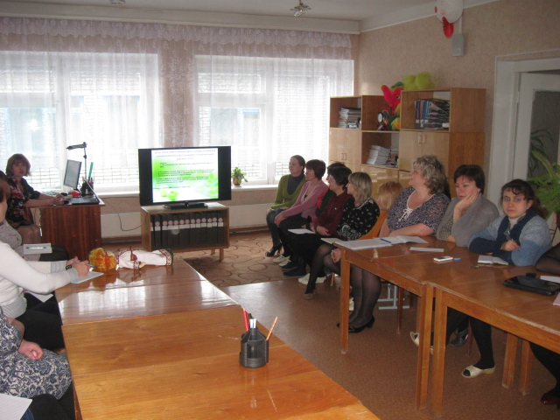

Дата проведения: 02.12.2015 г.
Присутствовало:30человек
Выступающие:
1. Тюнякина О.М. «Формирование основ здорового образа жизни у дошкольников».
2. Швайла С.Н. «Пути оптимизации здоровья детей. Анализ по физическому воспитанию детей».
3. Козлова Н.В. ««Профессиональная деформация педагогов».

Правила педсовета:
На вопросы по теме отвечать кратко, грамотно, оперируя педагогическими понятиями.
Вносить дополнения и предложения коротко, ясно и убедительно.
Следить за ходом выступлений, выделять главное, анализировать.
Ход педсовета.
Выполнение решения предыдущего педсовета.
Слушали: Заведующую СП «Детский сад №11 комбинированного вида» О.Н. Пакалину. Она рассказала, что на предыдущем педсовете были приняты годовые задачи на 2015-2016 учебный год. Задачи, поставленные в годовом плане решаются согласно плана.
Решение: Продолжить выполнение годового плана для разрешения поставленных задач.
Вступительное слово заведующей О.Н. Пакалиной о значении повышения качества физкультурно – оздоровительной работы в ДОУ.
Здоровье детей – это будущее страны. А здоровье можно предопределить только движением. «Движение – это жизнь, - как говорил великий философ Аристотель, - Ничто так не истощает и не ослабляет человека, как продолжительное физическое бездействие». И это действительно так. Все это может дать ребенку физическое воспитание. Физическое воспитание – это не только занятия физкультурой, а целая система организации двигательной деятельности детей дома и в детском саду. Физические упражнения способствуют не только оптимальному физическому развитию, но и совершенствованию памяти.
Ведь совсем не зря А.Шварценеггер говорит: «Основное внимание в детской физической культуре следует сосредоточить на развитии двигательных навыков. Бег, прыжки, метание, хватание руками, пинки ногами – это азбука движений. Мы выяснили, что, когда дети обладают этими навыками, физическая подготовка и спорт становятся второй натурой. Большинство детей еще не овладели этим, поэтому они так неохотно двигаются».
В этих словах есть доля правды.
Развитие двигательных навыков имеет огромное значение не только для занятий спортом или физической подготовкой. Эти навыки необходимы и в таких, казалось бы, совершенно различных видах деятельности, как работа хирурга, управление самолетом, танцы, занятия лепкой, автогонки. Человек, двигательные навыки которого развиты недостаточно, вряд ли сумеет полностью реализовать свои желания в широком спектре человеческих профессий.
До того, как ребенку исполнится 6 лет, мы должны сделать все от нас зависящее, чтобы ребенок овладел широкой гаммой двигательных навыков.
Это – необходимое условие построения фундамента жизни ребенка, которое и обеспечит ему возможность заниматься спортом, и откроет доступ к самым различным видам человеческой деятельности, и просто позволит наслаждаться сильными, уверенными и ловкими движениями собственного тела. Она помогла педагогам проанализировать методическую литературу по данному вопросу, отобрать наиболее необходимую и интересную, в которой можно найти большое количество методов и приемов по внедрению физкультурно – оздоровительной работы в воспитательно – образовательный процесс ДОУ.
Решение: Использовать в работе методическую литературу по данному вопросу.
3.Выступление инструктора по физической культуре Тюнякиной О.М. Тема «Формирование основ здорового образа жизни у дошкольников».

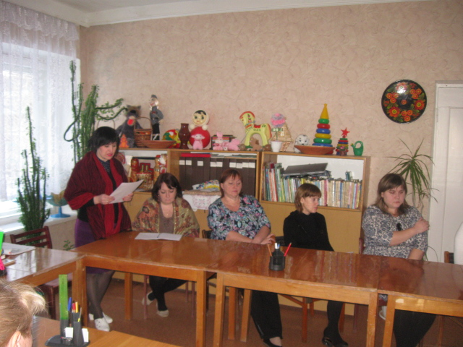

Решение:
Контроль со стороны воспитателей спортивной формы и обуви на занятиях физической культуры.
4. Выступление старшего воспитателя С.Н. Швайла «Пути оптимизации здоровья детей. Анализ по физическому воспитанию детей».
Решение: применять в своей работе новые пути и методы. Систематическая работа с родителями.

4. Выступление педагога-психолога Н.В. Козловой «Профессиональная деформация педагогов».
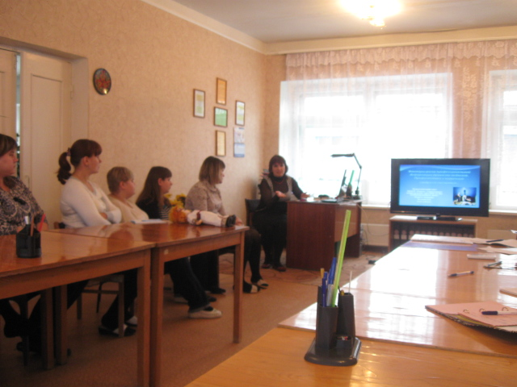

5. «Педагогическая разминка» Старший воспитатель С.Н. Белянина
Даются задания:
Назвать пословицы и поговорки о спорте, смелости и храбрости (по 5 штук)
Примерные пословицы и поговорки:
- Кто смел, тот и на коня сел.
- Кто смел, тот первый поспел.
- Бой отвагу любит!
- Смелость города берет!
- Любого за пояс заткнет.
- Где смелость, там и победа!
- Один за всех и все за одного!
- Спорт не опасен, если ты мужеством красен!
- Берись дружно – не будет трудно.
- Сильный скачет, а слабый плачет.
2. Продемонстрировать Физминутки (по 2 штуки)
3. Загадать загадки (по 5 штук)
Примерные загадки:
- Скажи какой железный мяч
Одной рукой толкнул силач? (ядро)
- Взял дубовых два бруска,
Два железных полозка,
На бруски набил я планки
– Дайте снег! Готовы… (санки).
- Это птица – не синица,
Не орел и не баклан,
Это маленькая птица
Называется… (волан).
- Тучек нет на горизонте,
Но раскрылся в небе зонтик,
Через несколько минут
Опустился… (парашют).
- Под гору - коняшки,
В гору – деревяшки. (лыжи)
- У меня есть два коня,
По воде везут меня,
А вода – то тверда,
Словно каменная. (коньки).
- Когда весна берет свое,
И ручейки бегут звеня,
Я прыгаю через нее
Или она через меня. (скакалка).
- Что это у Галочки?
Ниточка на палочке.
Палочка в руке,
А ниточка в реке (удочка)
- Кто из вас ребята знает,
Что закалке помогает
И полезно нам всегда?(солнце, воздух, вода).
- Стоит мой конь,
Как вкопанный,
Копытами не топает (гимнастический конь).
Продекламировать стихотворения о спорте (по 2 штуки)
Примерные стихи:
Мы зарядку делали,
Прыгали и бегали.
Стали загорелыми,
Сильными и смелыми.
Мы зимой катались с горки,
Летом плавали в реке,
Чтоб потом у нас пятерки
Зазвенели в дневнике.
Каждый день у нас, ребятки,
Начинается с зарядки.
Даже утром самым хмурым
Веселит нас физкультура.
И конечно очень важно,
Чтоб зарядку делал каждый.
Для занятий, как известно,
Обруч нам необходим.
И красиво, и полезно
Упражненья делать с ним.
Через прыгалку поскачем
По дорожке далеко.
Не сумел бы даже мячик
Так подпрыгнуть высоко.
Мы зарядкой заниматься
Начинаем по утрам.
Пусть болезни нас боятся,
Пусть они не ходят к нам.
Чтоб расти и закаляться
Не по дням, а по часам,
Физкультурой заниматься,
Заниматься нужно нам
2 задание - педагогический ситуации.
Примерные педагогические ситуации:
1– Кушай сейчас же! И чтоб ничего на тарелке не оставлять, - настаивает мама. Она очень огорчается, когда трехлетняя дочь отодвигает тарелку с недоеденной пищей.
- Очень мало ест, не то, что Игорек, - ест наравне со взрослыми! – вздыхает она. Пусть ест больше, здоровее будет!
Права ли мать, считая, что объем пищи ребенка должен быть не меньше, чем у взрослого? Каков должен быть объем пищи ребенка дошкольного возраста? Какие советы вы можете дать матери?
2 Шестилетний Виталик оправдывает свое опоздание к обеду тем, что он еще не проголодался.
- Но ведь тебя звали домой! – говорит мама. – Почему не послушал?
- Ну и что? Я еще не хочу есть, ведь только что мне печенье давали.
Вечером Виталика невозможно вызволить от соседа – сверстника. Снова пререкания:
- Не хочу спать! Еще рано!
Лишь категорическое вмешательство отца заставляет сына подчиниться родительским требованиям. Со слезами и причитаниями, наспех умытый, Виталик небрежно сбрасывает с себя одежду и отправляется в постель. Долго не засыпает, ноет: «Ведь я говорил, что не хочу спать!»
Чем объяснить непослушание Виталика, его нежелание вовремя есть, спать? Приучен ли Виталик к режиму? Какую работу Вы проведете с родителями Виталика?
Валина мама жалуется врачу, что ее дочь часто болеет.
- Чуть сквозит, она начинает кашлять. Зимой все дети катаются на санках, лыжах. Румянец во всю щеку! А моя сидит дома бледная, с насморком. Почему одни дети не боятся простуды, а моя то и дело болеет? Наверное, такая уж она слабенькая от природы? Советуют: надо закаливать ребенка. А нам не до закаливания! Пусть здоровых закаливают!
Права ли мать? Можно ли укрепить здоровье ослабленного ребенка? Как донести это до мамы?
Когда Сережины мама и папа работают до поздна, мальчик остается на попечении бабушки. Она старается, чтобы внук не скучал, и разрешает ему смотреть все телевизионные передачи. («Пусть ребенок получит удовольствие!»)
Приходит время сна, и Сережа со скандалом идет в постель. Долго не засыпает, хнычет. Спит ночью беспокойно… Вот и сегодня утром с трудом встал с постели.
Настроение понурое, ел плохо, капризничает.
- Уж не заболел ли? – беспокоится бабушка. И прежде чем вести в детский сад, меряет Сереже температуру, на всякий случай одевает его потеплее.
Врач детского сада, осмотрев ребенка, сказал:
- Мальчик здоров.
Бабушка теряется в догадках: что за причина Сережиного самочувствия?
В чем причина пониженного тонуса Сережи? Какие телевизионные передачи можно смотреть ребенку дошкольного возраста? Сколько времени ребенок может проводить у телевизора? Объясните, почему.
Жюри подводит итоги.
3 задание «Грамматика фантазий»
Представьте себе, что Вы:
- мяч и кроссовок – ваш диалог;
- ракетка и волан – ваш диалог.
Жюри выставляет баллы.
Решение педагогического совета.
Всю работу педагогического коллектива направить на укрепление здоровья детей и снижение заболеваемости через включение в работу эффективных форм физкультурно – оздоровительной работы.
Срок: постоянно
Ответственные: все педагоги.
Расширить практику применения нетрадиционных методов оздоровления посредством обновления воспитательно – образовательного процесса в ДОУ.
Срок: постоянно
Ответственные: все педагоги.
Пополнять уголки по физическому воспитанию нетрадиционным оборудованием,
Использовать их постоянно в работе.
Срок: постоянно
Ответственные: все педагоги.
Организовать консультации для родителей с целью оказания помощи в воспитании физически адаптированной личности ребенка, заинтересованного в здоровом образе жизни.
Срок: 15.12.2015г.
Ответственные: все педагоги

